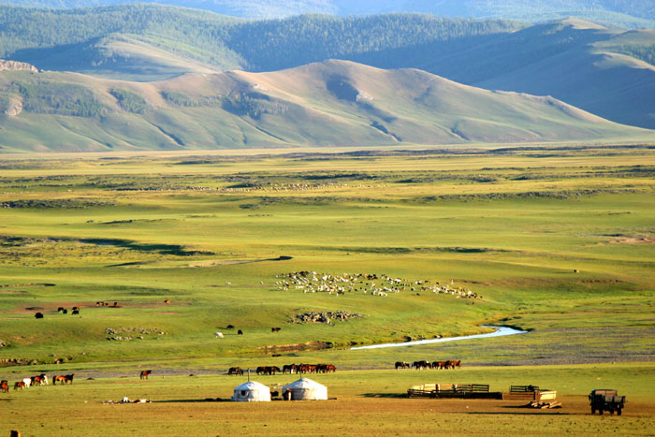
Путешествие в загадочную Монголию
Выполнила: Бардуева Бальжима
ГБПОУ «Бурятский аграрный колледж им. М.Н. Ербанова»

 |  |  | 1 |  |  |  |  |  |  |  |  |  |  |  |  |  |  |  |  |  |  |  | 2
3 |  |  |  |  |  |  |  |  |  |  |  |  |  |  |  |  |  |  |  |  |  | 4 |  |  |  | 5
 |  |  |  |  |  | 6 |  |  |  | 7 |  |  |  |  |  | 8 |  |  |  | 9
 |  |  |  |  | 10 |  |  |  |  |  |  |  |  |  | 11
 |  | 12 |  |  |  |  |  |  |  |  |  |  |  |  |  |  |  |  |  | 13
 |  |  |  |  |  |  |  |  |  | 14 |  |  | 15
 |  |  |  |  | 16 |  |  |  |  |  |  |  |  |  |  |  | 17
 |  |  |  |  |  |  |  |  |  |  | 18
 | 19 |  |  |  |  |  |  |  | 20 | 21 |  |  |  |  |  | 22 |  |  |  |  |  |  |  |  | 23
 |  |  | 24 |  |  | 25 |  |  |  |  |  |  |  |  |  |  |  |  |  | 26 |  |  | 27
 |  |  |  |  |  | 28 |  |  |  |  |  |  |  |  | 29
30 |  |  |  |  |  |  |  |  |  |  |  | 31 |  | 32 |  |  |  |  |  | 33
 |  |  |  |  |  |  |  | 34 |  |  |  |  |  | 35 |  |  |  | 36
 |  |  |  |  |  | 37 |  |  |  |  |  |  |  |  |  |  | 38

По горизонтали: 3. Ритуальный длинный шарф, один из буддийских символов. 4. Первая жена Чингисхана. 10. Вторая жена Есугея. 11. Сестра Чингисхана. 12. Один из братьев Чингисхана. 13.Бурятское и монгольское название национальных шахматных игр. 14. Основоположник маньчжурской империи, названного по ее династии Да Цзинь (1559-1626гг). 16. Автор классического перевода летописи «Сокровенное сказание монголов» в отечественной науке. 17. Имя третьего брата Чингисхана. 18. Традиционное монгольское состязание, именуемое «тремя мужскими играми. 20. Столица Монгольской империи в 1220-1260 гг. 28. Река, граница завоеваний монголов в Северном Китае в 1211-1215 гг. 29. Третий сын Чингисхана, преемник отца в качестве кагана Монгольской империи в 1229-1241 гг. 30. Вождь племени Джадаран, побратим Тэмуджина. 33. Род Оэлун. 34. Внук Угэдэя, правитель Чагатайского улуса. 35. Представитель близкородственного монгольского народа. 37. Пустыня в Монголии. 38. Река в северо-восточной Монголии.
По вертикали: 1. Вождь сяньби и основатель их державы. 2. Монгольский военачальник, наместник завоеванных областей Кавказа и Персии. 3. Монгольский хан, основатель монгольского государства Юань. 5. Музей, где хранится Чингисов камень – древнейший памятник старомонгольской письменности. 6. Традиционное мучное печенье монголов. 7. Мать Чингисхана. 8. Западное ханство в древней Монголии. 9. Популярное монгольское блюдо из мяса и теста, аналогичное чебурекам. 19. Род Есугея – багатура. 21. Восьмой сын Нурхаци. 22. Общее название для народных сказаний в жанре героико-исторического эпоса у монголов и бурят. 23. Город, который в 1554 г. основал Алтан-хан в Южной Монголии. 24. Автор скульптуры Сухэ-Батору в Улан-Баторе. 25. Представитель южно-монгольского этноса, проживающей сейчас на территории Внутренней Монголии. 26. Светский правитель в Монголии в период, начиная со средних веков до первой четверти ХХ века. 27. Монгольский народ, проживающий в настоящее время в хошуне Ушэн Внутренней Монголии. 31. Аймак в Монголии. 32. Один из монгольских народов, относящихся к ойратской группе. 34. Дед Чингисхана. 36. Изображение религиозного характера, выполненное на шелке или хлопчатобумажной ткани.

